**计算题专项训练2**

1．如图所示，甲为一列正弦波在*t*1＝1.0 s时的波形图，乙为质点*P*的振动图像．

（1）在甲图中画出*t*2=4.5s时的波形图；

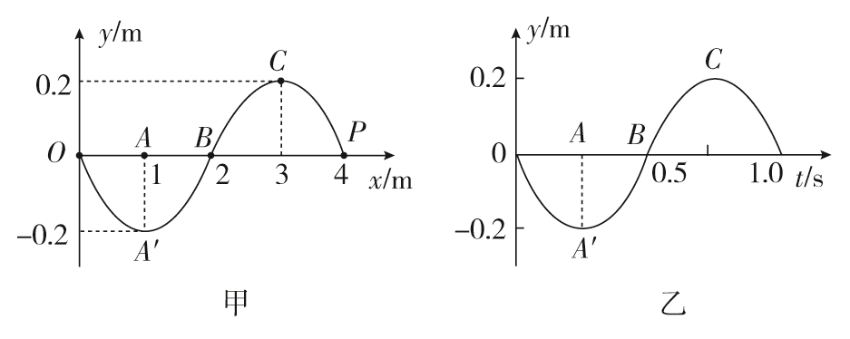（2）*t*1＝1.0 s到*t*2=4.5s时间内，质点*P*通过的路程*s*．

2．如图所示，波源*M*和*N*完全相同，质点*P*到*M*的距离*L*1=0.3m；质点*P*到*N*的距离*L*2=1.1m．两波源自时开始振动，位移随时间变化的关系为，两波源传出的波在介质中的波长为．求：

（1）两波源传出的波在介质中的传播速度；

（2）*t*=3.25s时，质点*P*偏离平衡位置的位移．

***M***

***N***

***P***

3．如图甲所示是由透明材料制成的半圆柱体横截面，一束细光束由真空沿着径向与*AB*成*θ*角射入半圆柱体，对从*AB*面射出的折射光线的强度*I*随*θ*角的变化进行记录，得到的关系如图乙所示；图丙所示是这种材料制成的玻璃砖的横截面，左侧是半径为*R*的半圆，右侧是长为8*R*，宽为2*R*的长方体，长方体的右侧面附有特殊涂层，光到达该表面时全部被吸收．现用上述同一细光束从左侧*D*点沿半径方向与玻璃砖上表面成30°角射入玻璃砖，已知光在真空中的传播速度为*c*，sin53°=0.8，求：

（1）该透明材料的折射率*n*；

（2）此光束在玻璃砖中发生全反射的次数及运动的总时间*t*．

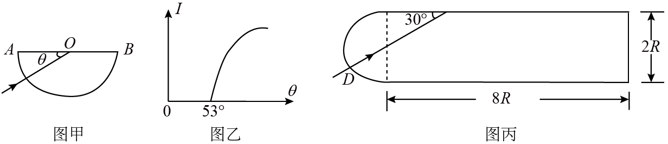

4．如图所示，在底面为平面镜的玻璃容器（厚度不计）内部竖直固定刻度尺，测出容器的深度为4cm，然后在容器中倒满某种透明液体，用一束红光斜向45°照射液体表面，发现刻度尺上出现两个光点*B*、*C*，测出*BC*之间的距离为6cm，已知空气中的光速为*c*=3×108m/s．

（1）求该液体的折射率*n*；

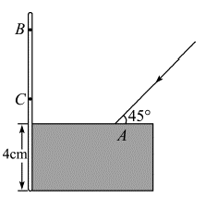（2）若将红光换成紫光，其它条件不变，在刻度尺上出现两个新的光点*B*＇、*C*＇，试分析*B*＇、*C*＇的位置相对*B*、*C*如何变化．

参考答案

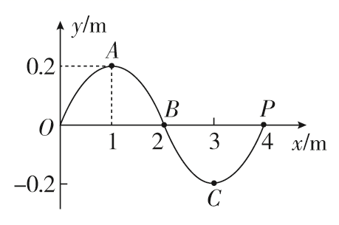1． （1）由题乙图知振动周期*T*＝1.0 s，且波是向左传播，根据题甲图由“上下坡”法可知质点*O*向－*y*方向振动，再经3.5 s质点*O*回到平衡位置且向＋*y*方向振动；同理可以分析出质点*A*经过3.5 s刚好到达波峰的位置，然后用光滑曲线连接*O*、*A*并往后顺次延伸可得再经3.5 s时的波形图，如图所示．

(2)求路程：因为

所以路程*s*＝2*A*·*n*＝2×0.2×7 m＝2.8 m

2.（1）由位移随时间变化的关系式可得波的传播周期为

传播速度

（2）*M*波源的振动形式传播到*P*点用时为

*N*波源的振动形式传播到*P*点用时为

又由于两波源距*P*点的波程差为

故*P*为振动加强点，*t*=3.25s时，质点*P*偏离平衡位置的位移为10cm

3．（1）由图乙可知光束在玻璃砖中的临界角为37°，可得折射率为

（2）此光束在玻璃砖中传播光路如图

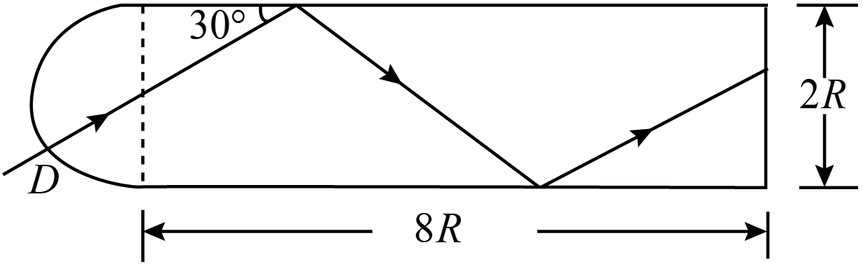

光束射向玻璃砖上下表面时，入射角临界角37°，故共发生2次全反射，在玻璃砖内光路总长

光速

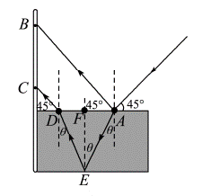联立方程，可得

4．（1）光路图如图所示

由几何关系可知*AD*=*BC*，*AF*=*AD*/2=3cm

sin*θ*=0.6

根据折射定律

（2）根据光路图，*B*＇与*B*重合．

将红光换成紫光，折射率*n*变大，*θ*变小，*AD*＇变小，*C*＇在*C*的上方．